慧学智途——基于多个multiAgent的多功能个性化智慧教育系统

数据库设计说明书


西安交通大学实习实训
2025 年 7 月 11 日

目录
1. 引言 2
1.1. 编写目的 2
1.2. 范围 2
2. 数据库设计说明 2
2.1. 数据库逻辑设计 2
2.2. 数据库基表设计 3
2.5. 完整性约束 6

- 引言
  - 编写目的
本文档编写主要提供软件开发中数据库结构的参考，供开发人员了解系统的信息存储结构。
本文档的预期阅读人员为软件开发系统项目经理、软件开发人员、项目实施人员和维护人员。
  - 范围
系统名称：慧学智途——基于多个multiAgent的多功能个性化智慧教育系统
开发单位；暑期实训二班一组

- 数据库设计说明
  - 数据库逻辑设计
数据库逻辑E-R图及对应关系模式如下所示：
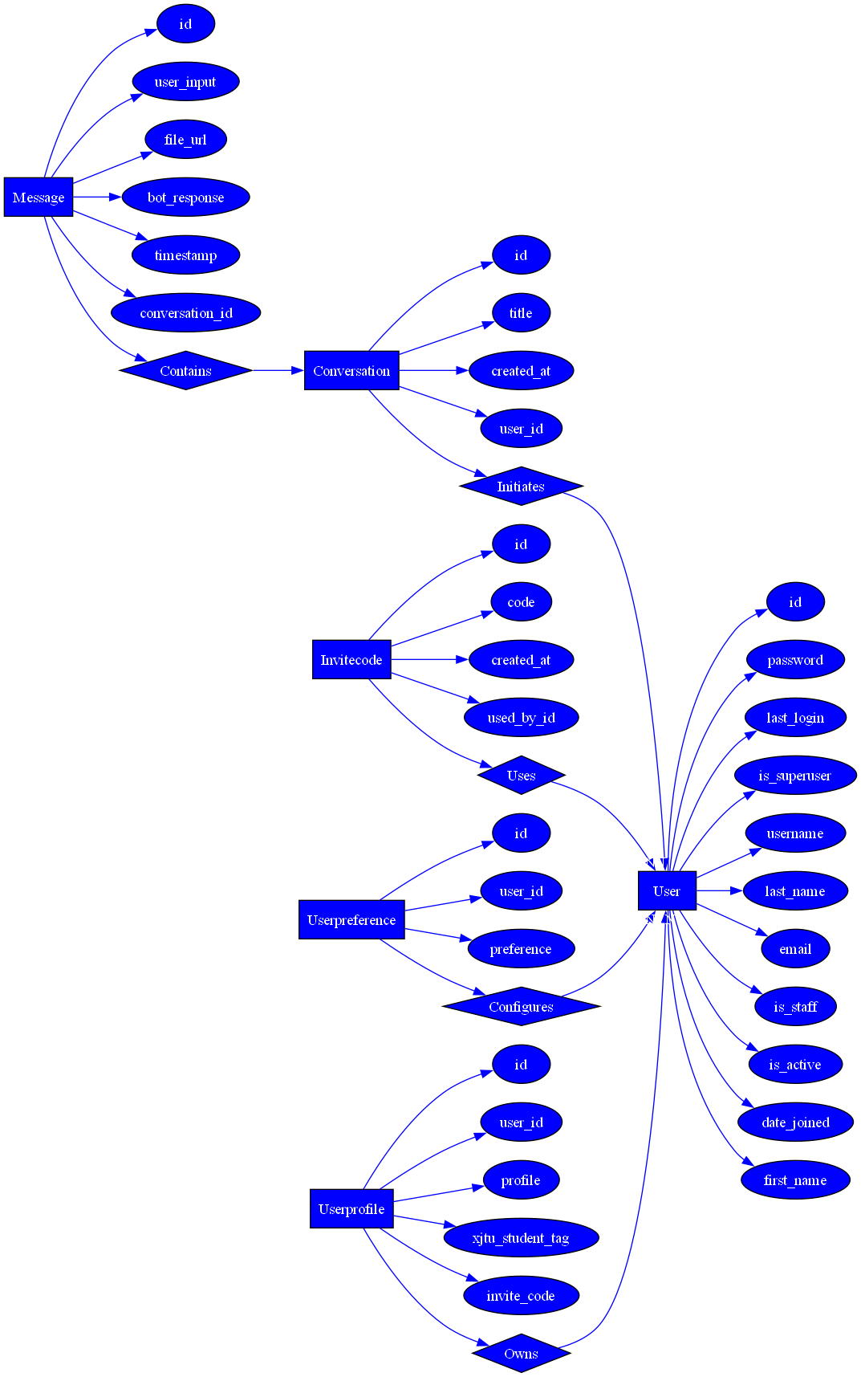

  - 数据库基表设计
基表编号：1
基表英文名称：auth_user
基表中文名称：用户信息
其中id为primary key（主键）
字段编号 | 英文字段名 | 中文字段名 | 字段类型 | 备注
1 | id | 用户ID | Integer | not null
2 | password | 密码 | varchar(32) | not null
3 | Last_login | 上次登录时间 | Datetime | not null
4 | Is_superuser | 是否为超级用户 | Boolean
5 | username | 用户名称 | Varchar（255） | not null
6 | lastname | 曾用名 | Varchar（255）
7 | email | 用户邮件 | Emailfiled

基表编号：2
基表英文名称：conversion
基表中文名称:对话记录
ID为primary key；user_id为foreign key
字段编号 | 英文字段名 | 中文字段名 | 字段类型 | 备注
1 | id | 对话ID | Integer | not null
2 | User_id | 用户ID | Integer | not null
3 | title | 标题 | Varchar（255）
4 | Created_at | 对话时间 | Datetime | not null

基表编号：3
基表英文名称：message
基表中文名称：
ID为主键；conversion_id为外键
字段编号 | 英文字段名 | 中文字段名 | 字段类型 | 备注
1 | id | 聊天ID | Integer | not null
2 | conversion_id | 对话ID | Integer | not null
3 | user_input | 用户输入 | Text
4 | file_url | 文件URL | Varchar（255）
5 | bot_response | 回复 | Text | Not null
6 | time_stamp | 时间戳 | Datetime | Not null

基表编号：4
基表英文名称：user_profile
基表中文名称：用户个人信息存储表
id为主键，user_id为外键
字段编号 | 英文字段名 | 中文字段名 | 字段类型 | 备注
1 | id | 用户文件ID | Integer | not null
2 | User_id | 用户ID | Integer | not null
3 | profile | 个人信息文件 | Text
4 | Xjtu_student | Xjtu学生判定 | Boolean | Not null
5 | Invite_code | 邀请码 | Varchar（32）

基表编号：5
基表英文名称：userpreference
基表中文名称：选课成绩表
ID为主键，user_id为外键
字段编号 | 英文字段名 | 中文字段名 | 字段类型 | 备注
1 | id | 偏好ID | Integer | Not null
2 | User_id | 用户ID | Integer | Not null
3 | preferenc | 用户偏好 | Text

基表编号：6
基表英文名称：invitecode
基表中文名称：邀请码信息表
ID为主键，used_by为外键
字段编号 | 英文字段名 | 中文字段名 | 字段类型 | 备注
1 | id | 邀请码ID | Integer | not null
2 | code | 邀请码 | Varchar（32） | not null
3 | Used_by | 邀请码使用者 | Integer
4 | Created_At | 创建时间 | Datetime | Not null

  - 完整性约束
Conversion：
主键约束：每条记录都有一个自动生成的唯一标识符 id
外键约束：user 字段关联到 Django 内置的 User 模型。如果 User 被删除，对应的 Conversation 也会被删除。user 字段允许为空。

Message：
主键约束：每条记录都有一个自动生成的唯一标识符 id
外键约束：conversation 字段关联到 Conversation 模型。如果 Conversation 被删除，对应的 Message 也会被删除

Userprofile：
主键约束：每条记录都有一个自动生成的唯一标识符 id
外键约束：user 字段通过一对一关系关联到 Django 内置的 User 模型。每个 User 只能有一个 UserProfile，如果 User 被删除，对应的 UserProfile 也会被删除。

Userproference：
主键约束：每条记录都有一个自动生成的唯一标识符 id
外键约束：user 字段通过一对一关系关联到 Django 内置的 User 模型。每个 User 只能有一个 UserPreference，如果 User 被删除，对应的 UserPreference 也会被删除

Invitecod：
主键约束：每条记录都有一个自动生成的唯一标识符 id
唯一性约束：code 字段必须是唯一的，最大长度为 32 个字符
外键约束：used_by 字段关联到 Django 内置的 User 模型。如果 User 被删除，used_by 字段会被设置为 NULL。该字段允许为空

【注】非空约束已在基表设计中说明，因此完整性约束未重复说明

